GNC

Gestión de Nacimiento de Crías de Terneras

Plan de Pruebas

Versión 1.0

Historia de Revisión

|  |  |  |  |
| --- | --- | --- | --- |
| **Fecha** | **Versión** | **Descripción** | **Autor** |
| 1/10 | 1.0 | Versión inicial | GNC |
|  |  |  |  |

Tabla de Contenido

1. Introducción 4

1.1 Propósito 4

1.2 Alcance 4

2. Estrategia de Testing 4

2.1 Definición 4

2.2 Ciclo de Vida del Defecto 4

2.3 Tipos de Pruebas 4

2.4 Ambiente 5

2.5 Liberaciones 5

2.6 Cambios 5

2.7 Fases 5

2.8 Herramientas 5

3. Resultados 6

Plan de Testing

# 

# Introducción

## Propósito

El objetivo de este plan es realizar el Testing del **Software de gestion de crias de terneras** según las especificaciones propuestas en el documento de requerimientos, para garantizar que las diferentes funcionalidades que integran la solución cumplen con lo definido.

## Alcance

A continuación se indicarán las funcionalidades que serán probadas:

* Login
* Alta de enfermedades
* Baja de enfermedades
* Registro de enfermedades por ternera
* Actualización de registro de enfermedades de una ternera
* Reporte Analitico de terneras enfermas por año y según la enfermedad

A continuación se indican los componentes, características y actividades que quedan fuera del alcance:

1. Pruebas unitarias: se asume que todo equipo de desarrollo realiza las pruebas unitarias previo a finalizar su trabajo, por ende dichas pruebas no serán tenidas en cuenta para la estrategia de este plan.
2. Las pruebas de la cosmética,
3. Las prueba de diseño de las pantallas y formularios.

# Estrategia de Testing

## Definición

En primera instancia se realizará el Test Funcional, según los casos definidos en base al requerimiento. Con la ejecución se realizará el registro de defectos y la actualización de los casos de prueba.

En segundo lugar se recibirá una nueva versión donde deberá realizar el Test de Regresión de los casos de prueba que identificaron defectos y el Test Funcional.

En tercer lugar, se realizará la actualización de los defectos y de los casos de prueba.

Y por último se realizará el informe de resultados.

**Nota:**

Por cada “Build” liberada se comenzará nuevamente desde el Test de Aceptación de Ambiente, Test de Regresión, y Test Funcional.

## Ciclo de Vida del Defecto

*Todos los* incidentes identificados durante las pruebas deberán ser registrados y gestionados por

los distintos grupos que intervienen, desde la identificación hasta su cierre pasando por la resolución.

Más adelante en el presente documento se representará el ciclo de vida, con los estados y transiciones por los que puede pasar un incidente.

De forma de hacer más comprensible dicho grafo (ciclo de vida), presentamos el siguiente escenario que

con mayor frecuencia deberá ser utilizado:

* El tester detecta un incidente a través de la ejecución de un caso de prueba, dicho incidente es registrado en MANTIS junto con una breve descripción y un detalle completo del mismo.El estado que se le asigna en la herramienta es “Nuevo”.
* Luego el equipo de desarrollo verifica si el bug es válido Si el fallo es válido, el desarrollador se asigna el bug y un estado de “asignado” se le da.
* Una vez que el desarrollador comienza a trabajar en el bug, el cambia el estado a “abierto” para indicar que el esta trabajando para encontrar una solución.
* Cuando el desarrollador termina de trabajar en el bug pasa su estado a “resuelto”
* Luego el equipo de testing comienza a evaluar si fue resuelto, por lo que cambia el estado a “testeado”
* Finalmente si el bug fue resuelto se pasa su estado a “cerrado”.

En cada cambio de estado del incidente se debe registrar la información pertinente.

Como escenarios diferentes podemos tener como ejemplo:

* El incidente no corresponde y se cambia el estado a “Rechazado”
* El incidente no se puede abordar en el ciclo, por lo que se cambia el estado a “Postergado”.
* El incidente pasa a estado “Reabierto” si al realizar la prueba de regresión, el error persiste.

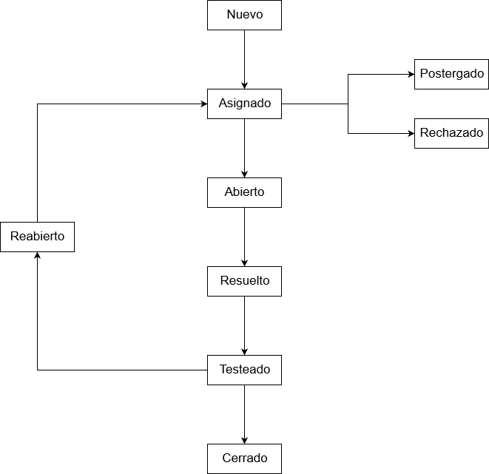

## Tipos de Pruebas

Pruebas de Regresión: implican la re-ejecución de alguna o todas las pruebas realizadas anteriormente y relacionadas, dependiendo del alcance de la verificación.

Prueba de Componente: El objetivo de las pruebas de componentes es corroborar que cada uno de ellos cumpla con el funcionamiento especificado en los requerimientos. Las funciones son probadas ingresando las entradas y examinando las salidas . Para realizar las pruebas nos basamos en los requerimientos, de donde se desprenden los casos de prueba, los que van a ser realizadas utilizando técnicas como partición de equivalencia, análisis del valor límite, grafo causa-efecto.

Prueba de Integración: Una vez que se comprueba que los componentes funcionan correctamente de forma individual, se debe comprobar que esos módulos trabajen armónicamente en conjunto, para esto se realzan la pruebas de integración, cuyo objetivo es encontrar fallas en las interacciones entre los distintos componentes que conforman el software. El software es construido en pequeños y prueba en pequeños incrementos, siendo de esta forma más fácil aislar y corregir los problemas.

## Ambiente

## Liberaciones

## Cambios

## Fases

Existirán las siguientes fases:

### Diseño de Casos de Prueba

### Ejecución de Casos de Prueba

### Evaluación

## Herramientas

### Testlink

### Mantis

# Resultados